
GUIA DE USO

SDC MG – Módulo Cisternas
Novembro de 2026

0.0.00.000-2026-STO

1. Sobre este guia
Este documento faz parte da série de guias de uso do SDC MG – Sistema Integrado de Defesa Civil de Minas Gerais e explica o módulo Cisternas: para que serve, como acessar, cada parte da tela e o passo a passo das tarefas mais comuns. Acesso ao sistema, menu e padrões das telas estão no guia Primeiros passos.
Nas figuras, cada número em vermelho aponta para um elemento da tela e corresponde ao item de mesmo número na legenda abaixo. O que cada pessoa vê depende do seu cargo e das permissões. Dúvidas: use o Assistente IA ou o link Suporte do sistema, ou procure a equipe de TI da CINDEC.
ATENÇÃO: Telas capturadas no ambiente de homologação, com dados de teste. Dados pessoais foram desfocados.

2. Cisternas
Cadastro dos beneficiários do programa de cisternas e fiscalização da instalação em três etapas: aprovação, obra e fiscalização.
Como acessar: Módulos de Gestão > Cisternas.
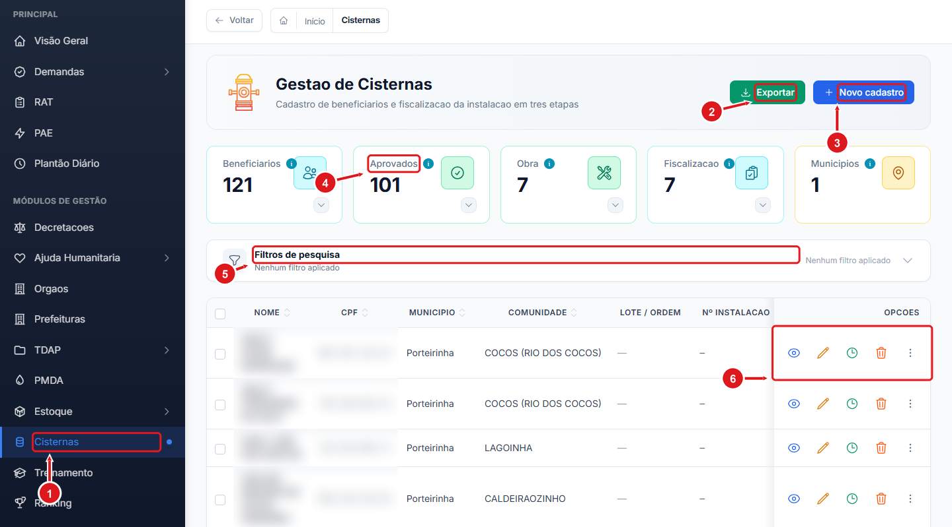
Figura 1 – Gestão de Cisternas
1 | Acesso pelo menu: Cisternas.
2 | Exporta os beneficiários.
3 | Cadastra um novo beneficiário.
4 | Etapas: beneficiários, aprovados, obra, fiscalização e municípios.
5 | Filtros de pesquisa.
6 | Ações: visualizar, editar, histórico, excluir e mais opções.

2.1 Como cadastrar um beneficiário
1 Clique em Novo cadastro.
2 Em Identificação, informe CPF (11 dígitos), nome completo, telefone, data de nascimento e Cadastro Único.
3 Em Localização, escolha o Município e depois a Comunidade; informe o endereço e as coordenadas (latitude e longitude) do imóvel.
4 Salve o cadastro.
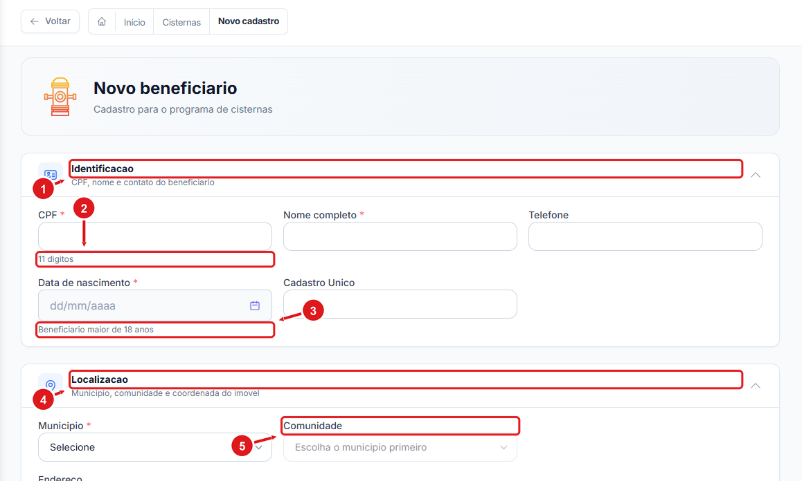
Figura 2 – Cadastro de novo beneficiário
1 | Identificação: CPF, nome, telefone, nascimento e Cadastro Único.
2 | CPF com 11 dígitos (obrigatório).
3 | O beneficiário deve ser maior de 18 anos.
4 | Localização: município, comunidade, endereço e coordenadas do imóvel.
5 | A comunidade é liberada depois de escolher o município.

ATENÇÃO: O beneficiário deve ser maior de 18 anos.

